UX — Módulo de clientes
Proyecto: Taller Cardona S.A. — DAS901, Fase 2
Módulo: Clientes
Rama: modulo/clientes
Prototipo: archivo de Figma del grupo — pantallas Clientes / Lista, Nuevo, Nuevo (errores), Editar, Detalle y Eliminar.

1. Propósito y alcance
El módulo centraliza los datos de contacto de los clientes del taller y es la puerta de entrada del sistema: sin un cliente registrado no se puede registrar un vehículo ni abrir una orden de trabajo. El personal puede registrar, buscar, consultar, actualizar y eliminar clientes, y ver desde la ficha de cada uno los vehículos que tiene asociados. Cubre los requerimientos RF-01 y RF-15 del Avance 1.
El sistema se utiliza internamente en el taller. Los clientes aportan sus datos de contacto; el personal del taller es quien opera el sistema. Proveedores no participan en los flujos de este módulo.

2. Usuarios y actores
Los actores parten de los usuarios identificados para Taller Cardona en el análisis inicial: clientes, empleados (mecánicos, técnicos y personal del taller) y administración. Se precisan aquí para las tareas del módulo, sin asumir que existan cuentas o permisos por rol en el prototipo.
Actor | Relación con el módulo | Necesidad
Encargado del taller o empleado que atiende al cliente | Usuario principal del sistema | Registrar al cliente la primera vez que llega y encontrarlo rápido en las visitas siguientes, sin volver a pedirle sus datos
Mecánico o técnico | Usuario interno de consulta | Confirmar a quién pertenece un vehículo y cómo contactarlo para avisarle del diagnóstico
Administración | Usuario interno que mantiene los registros | Mantener los datos de contacto correctos para cobros y comunicación con el cliente
Cliente | Actor externo al sistema | Proporcionar su nombre, teléfono, correo y dirección, y recibir avisos sobre su vehículo
Fuera del alcance de este módulo: proveedores, inicio de sesión y permisos por rol.

3. Historias de usuario
Código | Historia | Prioridad | Criterios de aceptación
HU-C01 | Como encargado del taller, quiero registrar un cliente nuevo para tener sus datos de contacto disponibles en cada visita. | Alta | Completo nombre, teléfono y correo (obligatorios) y dirección (opcional). Si los datos son válidos, el sistema me regresa al listado con el mensaje “Operación realizada correctamente.”
HU-C02 | Como encargado, quiero buscar clientes por nombre o teléfono para encontrar rápidamente el registro que necesito. | Alta | El listado se filtra con lo que escribo en el buscador; si no hay coincidencias se muestra un mensaje y puedo limpiar la búsqueda.
HU-C03 | Como encargado o técnico, quiero consultar el detalle de un cliente para ver sus datos y los vehículos que tiene registrados. | Alta | El detalle muestra teléfono, correo y dirección, y una tabla con placa, vehículo, año y kilometraje de cada vehículo del cliente.
HU-C04 | Como encargado, quiero actualizar los datos de un cliente para mantener su información vigente. | Alta | El formulario presenta los datos actuales, permite editarlos y valida antes de guardar; al guardar regreso al listado con confirmación.
HU-C05 | Como encargado, quiero que el sistema valide los datos al registrar o editar un cliente para evitar información incompleta o incorrecta. | Alta | El nombre es obligatorio, el teléfono debe tener el formato 0000-0000 y el correo debe ser válido. Se señalan los campos con error, se muestra un aviso general y se conservan los datos escritos.
HU-C06 | Como encargado, quiero eliminar un cliente registrado por error para mantener confiable la lista. | Media | Antes de eliminar, el sistema muestra una ventana de confirmación con el nombre del cliente. Si cancelo, no se modifica nada.

4. Casos de uso
El diagrama muestra qué actor participa en cada caso de uso del módulo; debajo se describe cada uno.
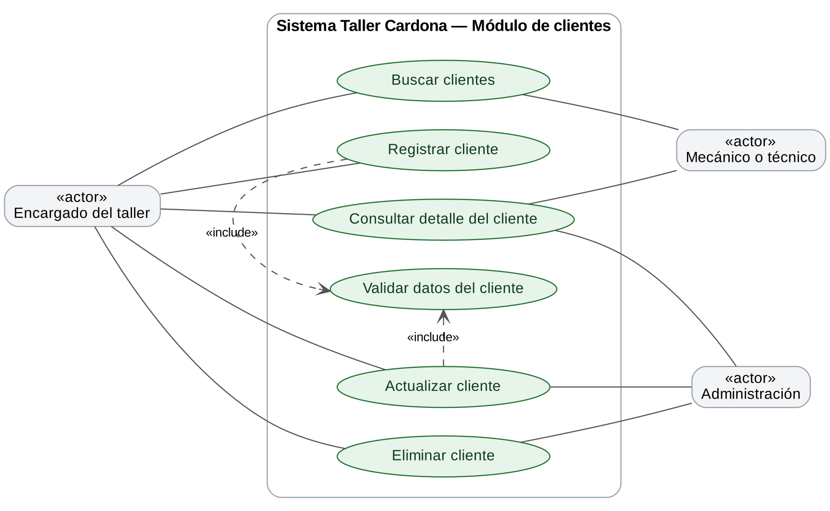
Diagrama de casos de uso del módulo clientes.

CU-C01 — Registrar cliente
- Actor principal: encargado del taller.
- Precondición: ninguna; es el primer paso para atender a un cliente nuevo.
- Flujo básico: abrir Clientes → Nuevo cliente → completar nombre, teléfono, correo y dirección → Guardar → ver confirmación en el listado.
- Alternativas: si falta un dato obligatorio o tiene formato incorrecto, el formulario conserva lo escrito, muestra el aviso “Corrija los campos señalados para continuar.” y marca cada campo con su mensaje.

CU-C02 — Buscar y consultar cliente
- Actor principal: encargado del taller o técnico.
- Precondición: el cliente está registrado.
- Flujo básico: abrir Clientes → buscar por nombre o teléfono → seleccionar Ver → consultar los datos de contacto y sus vehículos.
- Alternativas: si no hay coincidencias, se presenta un mensaje; si el cliente no tiene vehículos, la sección de vehículos muestra un mensaje informativo en lugar de una tabla vacía.

CU-C03 — Actualizar cliente
- Actor principal: encargado del taller.
- Precondición: el cliente está registrado.
- Flujo básico: localizar cliente → Editar (desde el listado o desde el detalle) → modificar campos → Guardar → volver al listado con confirmación.
- Alternativas: las validaciones del registro se aplican también al editar.

CU-C04 — Eliminar cliente
- Actor principal: encargado del taller.
- Precondición: el cliente está registrado.
- Flujo básico: localizar cliente → Eliminar → revisar la ventana de confirmación → Sí, eliminar → volver al listado con confirmación.
- Alternativas: si el usuario elige Cancelar, se cierra la ventana y el registro se conserva.

5. Flujos de navegación

Registro
Inicio → Clientes → Nuevo cliente → completar datos → Guardar → validar campos → regresar al listado con el mensaje de confirmación. Si hay errores, el usuario permanece en el formulario, ve el aviso general y corrige los campos señalados.

Búsqueda y detalle
Inicio → Clientes → buscar por nombre o teléfono → Ver → revisar datos y vehículos del cliente → Volver al listado.

Edición
Inicio → Clientes → buscar registro → Editar → modificar datos → validar → Guardar y regresar al listado. También se llega a Editar desde el detalle.

Eliminación
Inicio → Clientes → localizar registro → Eliminar → confirmar en la ventana → regresar al listado. Con Cancelar se vuelve sin cambios.

6. Mapa de navegación
El mapa resume los flujos anteriores. Los rectángulos son pantallas y los rombos son decisiones o validaciones del sistema.
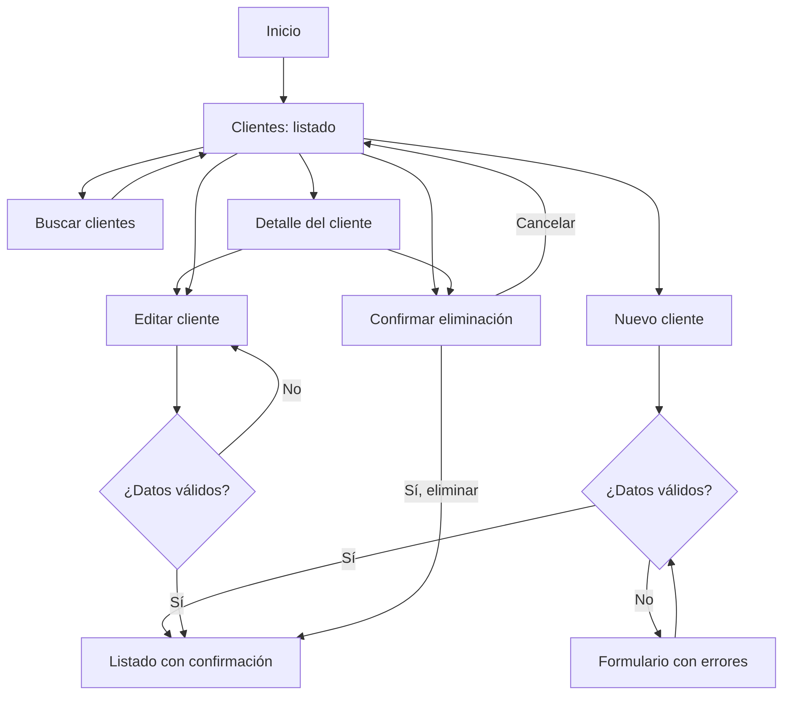
Mapa de navegación del módulo clientes.

7. Reglas y estados de interfaz
- El nombre, el teléfono y el correo son obligatorios; la dirección es opcional.
- El teléfono usa el formato 0000-0000 y el correo debe tener un formato válido.
- Las validaciones indican qué corregir sin borrar los demás datos ingresados, y se acompañan de un aviso general en la parte superior.
- Después de guardar o eliminar, el listado muestra el mensaje “Operación realizada correctamente.”
- Una búsqueda sin resultados muestra un mensaje y permite limpiar el filtro.
- La eliminación siempre requiere confirmación en una ventana que muestra el nombre del cliente.
- El detalle del cliente muestra sus vehículos; esa información depende del módulo de Vehículos.
- Los registros actuales se guardan en memoria y se reinician al detener la aplicación.
- Los perfiles identifican actores y necesidades; el prototipo no implementa inicio de sesión ni permisos por rol.

